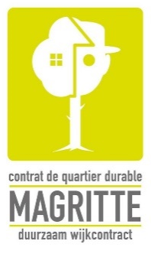
Contrat De Quartier Durable « Magritte »
CANDIDATURE COMMISSION DE QUARTIER
Appel du 18/09/2023 au 20/10/2023
Je soussigné(e) (nom, prénom) :

……………………………………………………………………………………………………………………………………………………………

Adresse :
…………………………………………………………………………………………………………………………………………………………………………………………………………………………………………………………………………………………………………………………

Téléphone : E-mail :
……………………………………………………………… ……………………………………………………………………

pose ma candidature à la Commission de quartier du Contrat de Quartier Durable « Magritte »,

□ en tant qu’habitant(e)
□ en tant représentant(e) du milieu associatif/scolaire/petite enfance (nom, adresse, tél., e-mail)
…………………………………………………………………………………………………………………………………………………………………………………………………………………………………………………………………………………………………………………………

□ en tant que commerçant(e) ou représentant(e) de la sphère économique (nom, adresse, tél., e-mail)
…………………………………………………………………………………………………………………………………………………………………………………………………………………………………………………………………………………………………………………………

□ autre, préciser (nom, adresse, tél., e-mail) …………………………………………………………………………………………………………………………………………………………………………………………………………………………………………………………………………………………………………………………

Quelle est ma motivation à participer aux CoQ ? ……………………….………………………………………………………………………………………………………………………………………………………………….…………………………………………….………………………………………………………………………………..……………………………………………………………………………………………………………………………………………………………

□ Je n’exerce pas de mandat politique n’y communal.

□ Je suis conscient(e) que la participation à la CoQ réclame motivation et disponibilité, notamment la participation à des réunions en soirée.

Date et signature

Document à faire parvenir au plus tard le 20 octobre 2023
Soit à déposer à l’Administration communale de Jette – 100, chaussée de Wemmel 1090 Jette - à l’attention du service Contrat de quartier durable

Soit par e-mail à cqd-dw@jette.brussels

